本セミナーにおいて、発表される東京エレクトロン社の技術ニーズに対して、技術シーズの提案を募集します。
技術提案について
セミナーにご出席された企業の皆さまに、別途技術提案書の様式を送付し、ご案内いたします。なお、送付はセミナー開催の翌日以降を予定しており、提出は任意です。
セミナー参加申込
お申込み方法
①下記URLの申込専用フォーム
②参加申込書（メール or FAX）
いずれかの方法でお申込みください。

締め切り：８月１６日(金)

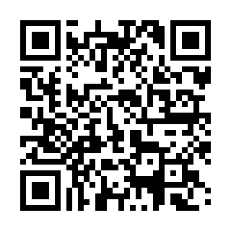
申込書送付先
E-mail：sangaku@iti-yamaguchi.or.jp
FAX :０８３６-５３-５０７１

専用フォーム
https://www.iti-yamaguchi.or.jp/Webentry/CN/20240821seminar/

参加申込書 メール／ＦＡＸ用
会社・団体名
連絡先 | TEL: |  | Mail:
参加者氏名 |  | 部署・役職等 | メールアドレス

◆事務局・お問い合わせ
〒755-0195 山口県宇部市あすとぴあ四丁目1番1号
（地独）山口県産業技術センター プロジェクト管理室 （担当：河本）
TEL：0836-53-5052 FAX：0836-53-5071
E-mail：sangaku@iti-yamaguchi.or.jp URL：https://www.iti-yamaguchi.or.jp/

※ご記入いただいた個人情報は適切に管理し、セミナーのご案内など弊所関連の活動の範囲内でのみ利用します。
主催： （地独）山口県産業技術センター 山口県

